Jeugdkamp 2026 – “Het feestje van Bjorn”

Wat hebben we weer een prachtig jeugdkamp achter de rug. Een weekend vol spellen, gezelligheid, regenbuien, kampvuren, weinig slaap en vooral ontzettend veel plezier. Dit jaar stond volledig in het teken van het thema “Het feestje van Bjorn”. Een extra bijzondere editie, want voor Willis en mij was dit ons allerlaatste jeugdkamp als kampleiding.

De weersvoorspellingen vooraf waren niet bepaald geweldig, maar zoals altijd maakten we er gewoon het beste van. De fietstocht richting De Roerdomp begon al meteen memorabel. Bjorn mocht op een skelter mee, maar omdat het tempo daardoor wel erg laag lag en de jonge kinderen veel moesten wandelen, werd toch besloten om de skelter in te wisselen voor een fiets.
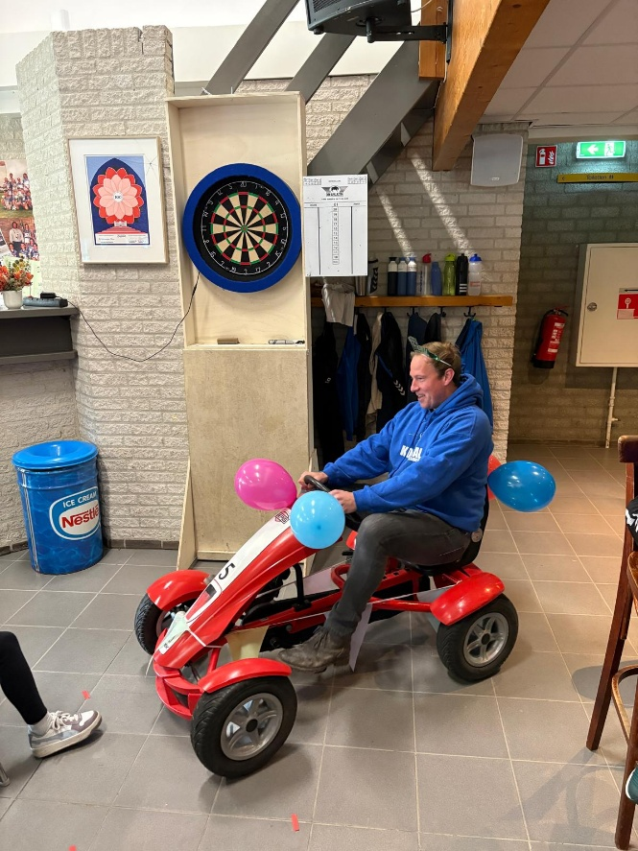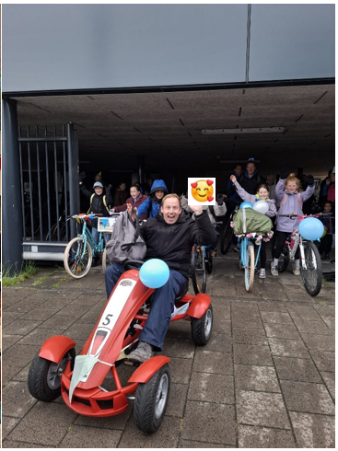

Onderweg kregen we te maken met meerdere lekke banden, maar gelukkig nauwelijks valpartijen. Wel een kleine tip voor volgend jaar: wissel geen snoep met elkaar tijdens het fietsen… 😉

Ondanks wat regen onderweg kwam uiteindelijk iedereen veilig aan bij De Roerdomp, de vertrouwde locatie waar we inmiddels al tientallen jaren komen. Zelf kwam ik hier vroeger als kind en later als kampleiding. Na ruim 20 jaar voelt dit moment als het juiste om afscheid te nemen van een mooie traditie.

Na aankomst bracht iedereen snel de spullen naar de slaapkamers en zocht een slaapplek uit. Daarna gingen we direct van start met het eerste kampspel. Mijn laatste kampspel ooit. Vanwege het slechte weer moesten er wat kleine aanpassingen worden gedaan, maar dat mocht de pret niet drukken.

Het eerste spel heette “Red het cadeau voor Bjorn”. In groepjes konden de kinderen puzzelstukjes verdienen door allerlei campingspelletjes te spelen. Alles draaide dit in dit spel om samenwerken in plaats van winnen van elkaar. Zo speelden we geen normale stoelendans, maar verdween er iedere ronde een stoel totdat uiteindelijk zes kinderen tegelijk op één stoel moesten zitten. Bjorn is tijdens dit spel waarschijnlijk vaker toegezongen dan ooit tevoren. Daarnaast werden spellen gespeeld zoals Kanjam, Kubbs, Jenga en allerlei andere samenwerkingsopdrachten. Nadat een groepje de puzzel had opgelost, was de locatie van het cadeau bekend en werd het cadeau al snel gevonden en overhandigd aan de jarige job.

Nieuw dit jaar was ook de piñata. Iedere winnaar van een spel kwam met zijn of haar naam op een briefje in de piñata. Aan het einde van het kamp zou Bjorn – geblinddoekt uiteraard – de piñata kapotslaan en zo een kampwinnaar aanwijzen.

Na het eerste spel stond meteen het avondeten klaar. De kookploeg, bestaande uit Suzanne Danklof, Maarten Panis, Lisette Piëtte en Esmé Janssen, had een frietkar geregeld. Maar ja… het was natuurlijk een feestje dit jaar. Dus wat doe je dan? Tafelfriet! Wat een geweldige opening van het kamp.

Daarna kregen de kinderen even vrije tijd. De tafeltennistafel, die we weer eens hadden afgestoft, bleek een groot succes. Het klassieke “rond-de-tafel” was binnen no-time populair bij jong en oud. En natuurlijk werd er na de finale weer massaal op tafel getikt zodat iedereen opnieuw mee mocht doen. Sommige tradities veranderen blijkbaar nooit.

Ondertussen deed de kampleiding een poging om ondanks het natte hout een kampvuur te maken — en met succes. Marshmallows roosteren, snacken en gezellig samen rond het vuur zitten blijft toch erg gezellig.

Voor de jongste kinderen stond later op de avond nog een nachtspel binnen op het programma. Terwijl zij bezig waren, dacht de oudere groep stiekem dat zij geluk hadden en geen nachtspel hadden. Maar langzaamaan werden steeds meer kinderen bij het kampvuur weggeroepen en richting het bos gebracht. De stoere praatjes verdwenen snel zodra het echt begon. Buikpijn en hoofdpijn kwamen ineens opvallend vaak voor… maar uiteindelijk ging iedereen toch het bos in.

Slapen deden we nauwelijks. Vooral de kampleiding werd goed beziggehouden. De volgende ochtend verschenen er dan ook aardig wat kleine oogjes aan het ontbijt. Maar ja… thuis moet je op tijd naar bed, op kamp ligt dat toch altijd nét iets anders

Na het ontbijt mocht Willis zijn allerlaatste kampspel ooit begeleiden. In groepjes moesten de kinderen proberen de langste of mooiste slinger te maken. Hiervoor konden vlaggetjes verdiend worden door kleine spelletjes te spelen tegen andere kinderen. Leeftijd maakte daarbij niets uit. Zo gebeurde het regelmatig dat de allerkleinsten de oudsten compleet inmaakten met Memory.

Ondertussen was de rest van de kampleiding, onder aanvoering van Rowan (inmiddels ook wel “de nieuwe opa” genoemd) druk bezig met het opzetten van de Zeskamp. Het enorme luchtkussen werd alvast opgeblazen en werd direct intensief gebruikt. Tot dan toe hadden we opvallend veel geluk met het weer, want het bleef lang droog. Tijdens de Zeskamp speelden de groepjes allerlei bekende onderdelen zoals sponzen gooien, een parcours afleggen, de kistenrace en een hindernisbaan. Nieuw dit jaar was curling, waarbij een kleine jerrycan over een ingezeepte baan geschoven moest worden. Omdat het weer later op de dag slechter zou worden, besloten we de traditionele Zeepbaan door te schuiven naar zaterdag. Zoals ieder jaar kreeg ik na afloop van de Zeskamp direct weer een zwarte stift achter mijn oor gedrukt om de punten uit te rekenen. Dat blijft ieder jaar opnieuw een puzzel.

Vrijdagavond stond Penne met saus op het menu en de kinderen hebben gegeten alsof ze dagen niets gegeten hadden. Na al die activiteiten was dat ook niet zo gek.

Later op de avond organiseerde Tom L. een spel waarbij groepjes zoveel mogelijk platte bakjes moesten winnen door Party & Co-spellen te spelen. Niemand wist waarom. Ik kreeg talloze vragen van kinderen, maar wist zelf ook van niets. “Gewoon zoveel mogelijk winnen” zei ik nog…

Later bleek waarom…

Toen iedereen naar buiten werd gestuurd en er een groot zeil met drie gaten hing, begon langzaam het kwartje te vallen. Willis, Bjorn en ik moesten naar voren komen. Vervolgens mochten alle groepjes hun gewonnen bakjes aanvullen met slagroom en naar ons gooien. Ferre gaf meteen het perfecte voorbeeld door Bjorn vol in het gezicht te raken bij de eerste worp. Wat hebben de kinderen gelachen… en wij eerlijk gezegd ook. Een prachtig en hilarisch afscheid!
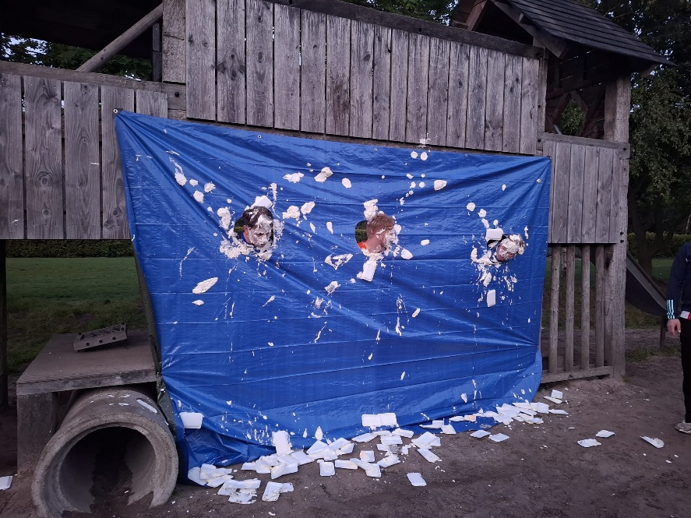
Daarna gingen wij drieën eerst uitgebreid douchen — drie keer haren wassen bleek geen overbodige luxe — waarna we weer aansloten bij het kampvuur. Zelfs daar roken we de slagroom nog…

Die nacht verliep gelukkig iets rustiger voor de kampleiding.

Zaterdag was alweer de laatste echte kampdag. In de ochtend werd er geknutseld voor de feestavond en in de middag stonden verschillende tikspellen op het programma.

Natuurlijk moest ook de Zeepbaan nog plaatsvinden. Ondanks het frisse weer deden gelukkig veel kinderen enthousiast mee om één van de wisselbekers te winnen. Bij de jongste categorie wist Max in ’t Groen voor het eerst te winnen en bij de oudere kinderen ging de overwinning uiteindelijk naar Danique Polt. Gefeliciteerd allebei!

De laatste avond sloten we traditiegetrouw af met een barbecue en feestavond. Voor het feest losbarstte, speelden we nog één laatste activiteit: “De Alleskunner”. Iedereen was inmiddels heerlijk fanatiek geworden. Wat het jeugdkamp ieder jaar weer zo bijzonder maakt, is hoe jong en oud volledig met elkaar mengen. Dat zie je denk ik nergens zo mooi als bij korfbal.

Na “De Alleskunner” mocht Bjorn eindelijk de piñata kapotslaan. Op de 2e plek is Levijn geëindigd. En de eindwinnaar van Jeugdkamp 2026 is Jaël Boonen geworden. Ze kregen allebei een cadeautje. Gefeliciteerd allebei!

Tijdens mijn laatste feestavond heb ik vooral vanaf de zijkant genoten. Kinderen van alle leeftijden die samen dansen, lachen en plezier maken — dat blijft prachtig om te zien. Ook de laatste nacht op De Roerdomp werd er eentje om niet snel te vergeten. Laten we zeggen… het was een lange nacht

Op zondagochtend had vrijwel iedereen kleine oogjes. Samen werd er opgeruimd en schoongemaakt (sommigen iets harder werkend dan anderen 😉), waarna we rustig terugfietsten richting Tilburg. Iets later dan normaal vertrokken, maar gelukkig verliep de terugreis soepel.

Jeugdkamp 2026 zal misschien niet herinnerd worden als het kamp met het mooiste weer, maar wél als een kamp vol gezelligheid, saamhorigheid en ontzettend veel plezier.

Houd er alvast rekening mee dat het kamp volgend jaar in de meivakantie valt. De kans is groot dat de meeste kinderen heel graag weer meegaan… dus misschien verstandig om daar rekening mee te houden voordat er vakanties geboekt worden 😉

Namens de hele kampcommissie wil ik iedereen bedanken die Jeugdkamp 2026 weer onvergetelijk heeft gemaakt. Onder andere enkele sponsoren: Bakkerij Joppen, Slagerij Vermeer, Van Dal Mannenmode, Lidl, Dankers Bouw en Onderhoud en Haar Totaal.

Voor mij persoonlijk was dit een extra bijzondere editie. Na 21 jaar neem ik afscheid van iets waar ik ieder jaar naar uit keek. Van deelnemer tot kampleiding heb ik hier herinneringen gemaakt die ik nooit meer vergeet. Bedankt voor alle mooie jaren, de gezelligheid en vooral alle bijzondere momenten samen.

Tot slot hopen we natuurlijk dat ook volgend jaar weer net zo veel kinderen meegaan om samen nieuwe herinneringen te maken.

Namens de kampcommissie,
Morris
